Задание:

Test-rest-api – CRUD HTTP API, которое позволяет взаимодействовать с ресурсом типа “User”.

Пример модели User:

{

"id": 1,

"firstName": "Robert",

"lastName": "Erickson",

"email": "workingemail-1@gmail.com",

"dayOfBirth": "1998-06-24"

},

Где

* id – числовой уникальный идентификатор, авто инкрементируемый;
* firstName – строковое представление имени;
* lastName – строковое представления фамилии;
* enmail – уникальное строковое значение email адреса;
* dayOfBirth – строковое представление даты.

Ограничения%

|  |  |
| --- | --- |
| id | Уникальное, числовое |
| firstName | Длина от 2 до 15 символов |
| lastName | Длина от 2 до 30 символов |
| email | Уникальное; валидный email адрес |
| dayOfBirth | В формате «YYYY-MM-DD», должно быть раньше текущей даты |

HTTP методы.

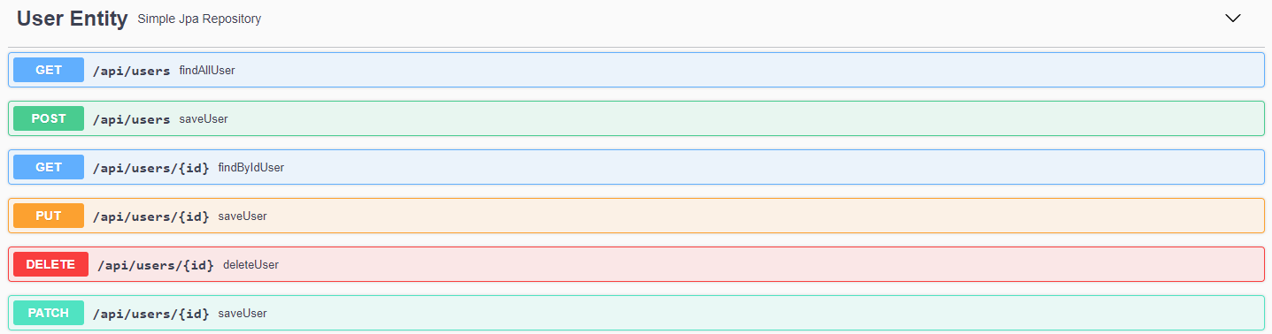

|  |  |
| --- | --- |
| Метод | Доступные параметры |
| GET /api​/users | page – номер страницы результатов  size – количество результатов на странице  sort – порядок сортировки объектов (принимается в формате «имя поля», «способ сортировки» (firstName,desc)) |
| POST /api​/users | Объект User без поля id |
| GET /api​/users​/{id} | Id – id объекта User |
| PUT /api​/users​/{id} | Объект User без поля id, id – отдельный параметр |
| DELETE /api​/users​/{id} | Id – id объекта User |
| PATCH /api​/users​/{id} | Объект User без поля id, id – отдельный параметр |

Инструкция по запуску.

* Установить Java 11, Maven, любой IDE
* В корне проекта вызвать «mvn clean install»
* Далее вызвать «mvn spring-boot:run»

После запуска приложение доступно по адресу: locahost:8080/api

Кроме того, доступна swagger документация по адресу <http://localhost:8080/swagger-ui.html#>

При каждом запуске в базе приложения будет доступно 20 рандомно сгенерированных объектов типа User.

1. Написать 2 - 5 сценариев для смоук-тестирования одного или нескольких методов одним из следующих способов на выбор:

* своими словами в произвольной, но понятной форме
* псевдокодом
* на любом языке программирования (предпочтительно: Java). В случае если выбрали Java можно воспользоваться инструкцией ниже. Решение можно прислать ссылкой на гитхаб.

2. Опишите ещё не менее 7 тестовых сценариев (тест кейсов) своими словами в произвольной, но понятной форме.

Для выполнения первого задания можно воспользоваться примером теста: src/test/java/com/nordigy/testrestapi/RestApiTests.java